Отчёт по лабораторной работе №1

Операционные системы

Бызова Мария Олеговна

Содержание

# 1 Цель работы

Целью данной работы является приобретение практических навыков установки операционной системы на виртуальную машину, настройки минимально необходимых для дальнейшей работы сервисов.

# 2 Задание

1. Создание виртуальной машины.
2. Установка операционной системы.
3. Работа с операционной системой после установки.
4. Установка программного обеспечения для создания документации.
5. Дополнительные задания.

# 3 Выполнение лабораторной работы

## 3.1 Создание виртуальной машины.

VirtualBox я устанавливала и настраивала при выполнении лабораторных работ в курсе “Архитектура компьютера и Операционные системы (раздел”Архитектура компьютера”)“, поэтому я сразу открываю окно приложения. Для использования графического интерфейса я запустила менеджер виртуальных машин, введя в командной строке:”VirtualBox &“. (рис. 1)

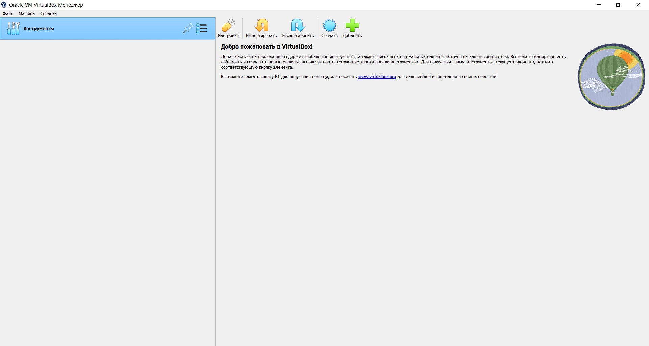

Рис. 1: Окно VitualBox

Cоздам новую виртуальную машину в графическом интерфейсе, указав имя виртуальной машины (мой логин в дисплейном классе), тип операционной системы — Linux, Fedora. Выбираю скачанный образ операционной системы. (рис. 2)

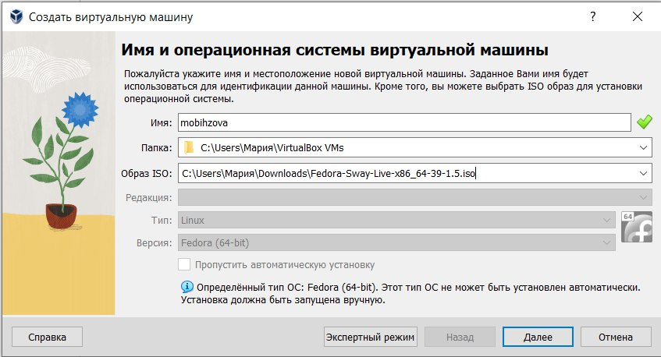

Рис. 2: Создание новой виртуальной машины

Указываю объём основной памяти виртуальной машины размером 4096МБ (рис. 3)

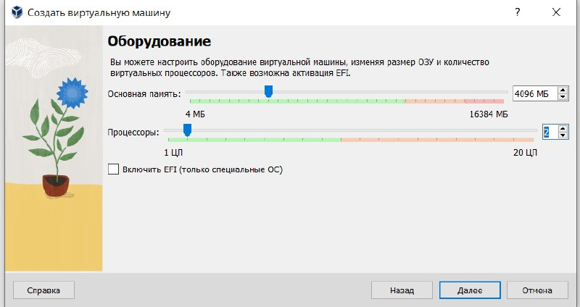

Рис. 3: Указание объёма памяти

Выбираю создание нового виртуального диска, задав конфигурацию жесткого диска: загрузочный VDI. Задаю размер диска - 80 ГБ, оставляю расположение жесткого диска по умолчанию, т.к. работаю на собственной технике и значение по умолчанию меня устраивает. (рис. 4)

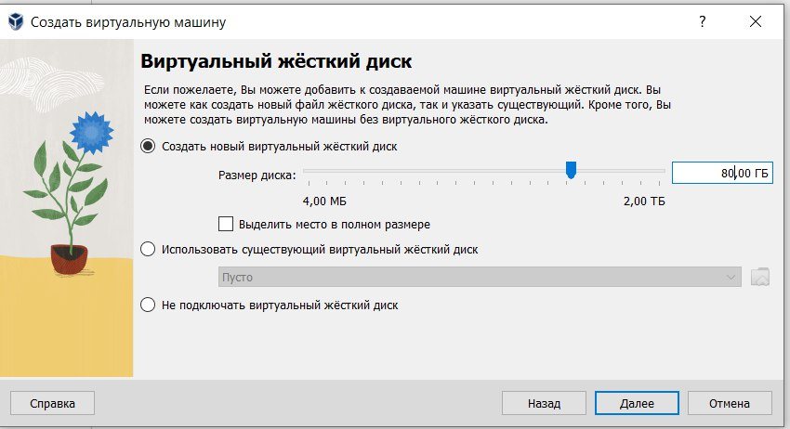

Рис. 4: Жёсткий диск

В качестве графического контроллера ставлю VMSVGA и включаю ускорение 3D (рис. 5)

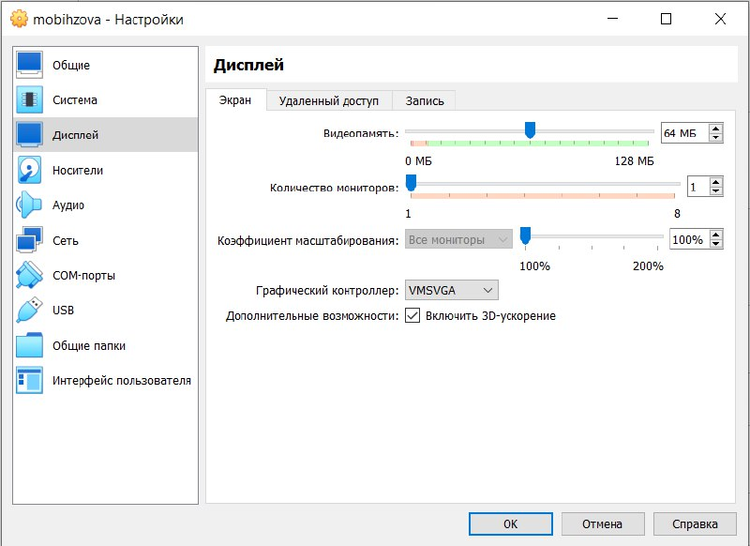

Рис. 5: Графический контроллер и 3D-ускорение

Включаю общий буфер обмена и перетаскивание объектов между хостом и гостевой ОС. (рис. 6)

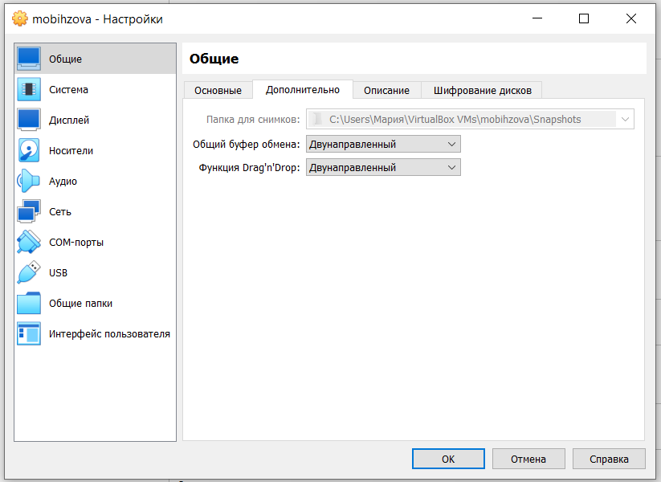

Рис. 6: Общий буфер обмена и перетаскивание объектов между хостом и гостевой ОС

Включаю поддержку UEFI. (рис. 7)

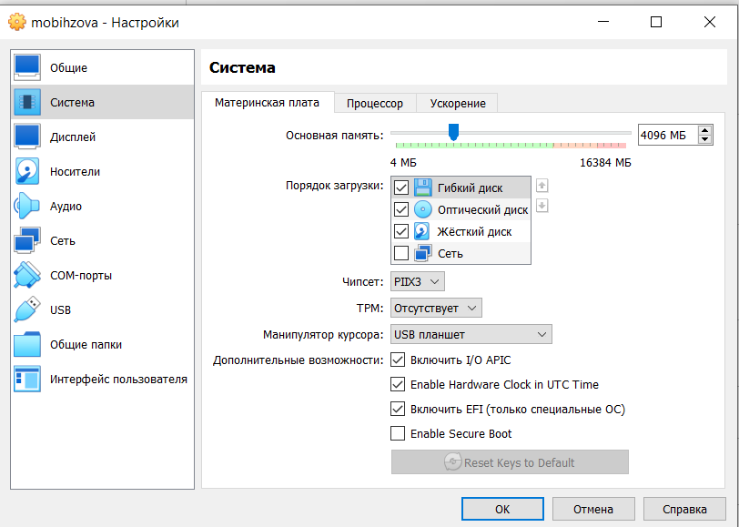

Рис. 7: Поддержка UEFI

## 3.2 Установка операционной системы

### 3.2.1 Запуск приложения для установки системы

Загружаю LiveCD. Появляется интерфейс начальной конфигурации. (рис. 8)

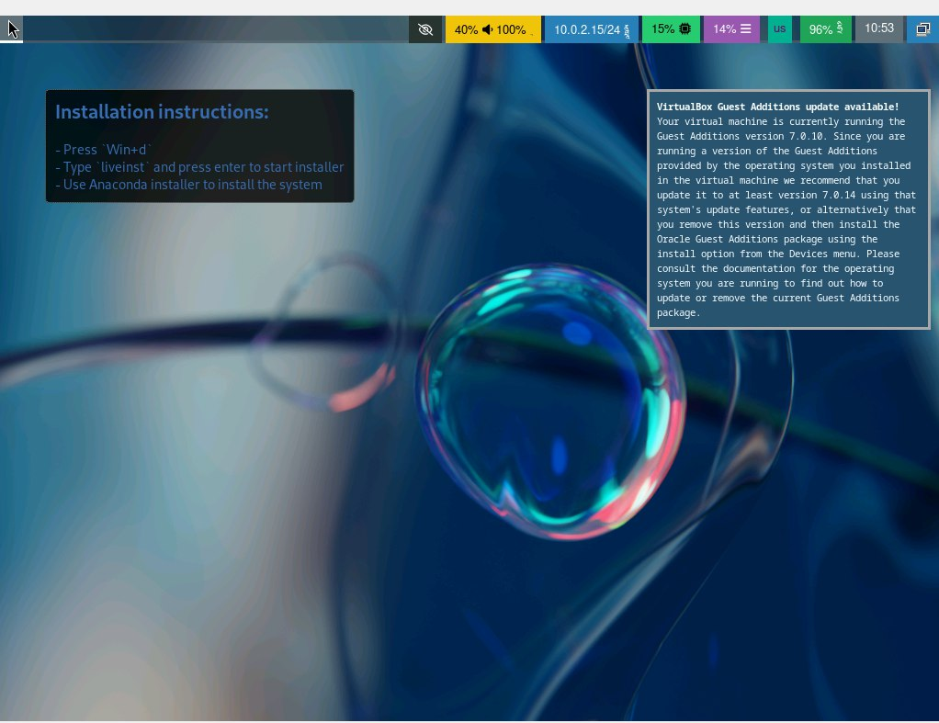

Рис. 8: Интерфейс начальной конфигурации

Нажимаю комбинацию Win+Enter для запуска терминала. В терминале запускаю liveinst. Для перехода к раскладке окон с табами нажимаю Win+w.(рис. 9)

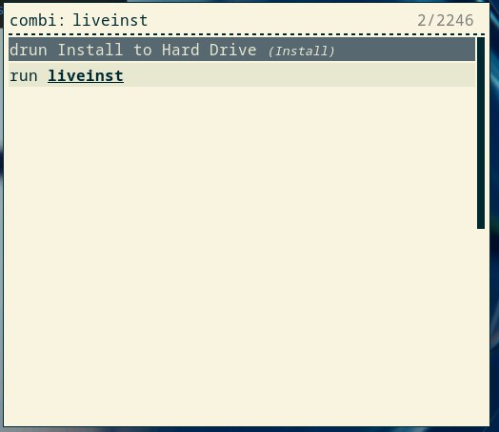

Рис. 9: Запуск liveinst

### 3.2.2 Установка системы на диск

Выбираю язык интерфейса и перехожу к настройкам установки операционной системы. Я не корректирую часовой пояс, раскладку клавиатуры и место установки ОС, так как в этом нет необходимости (рис. 10)

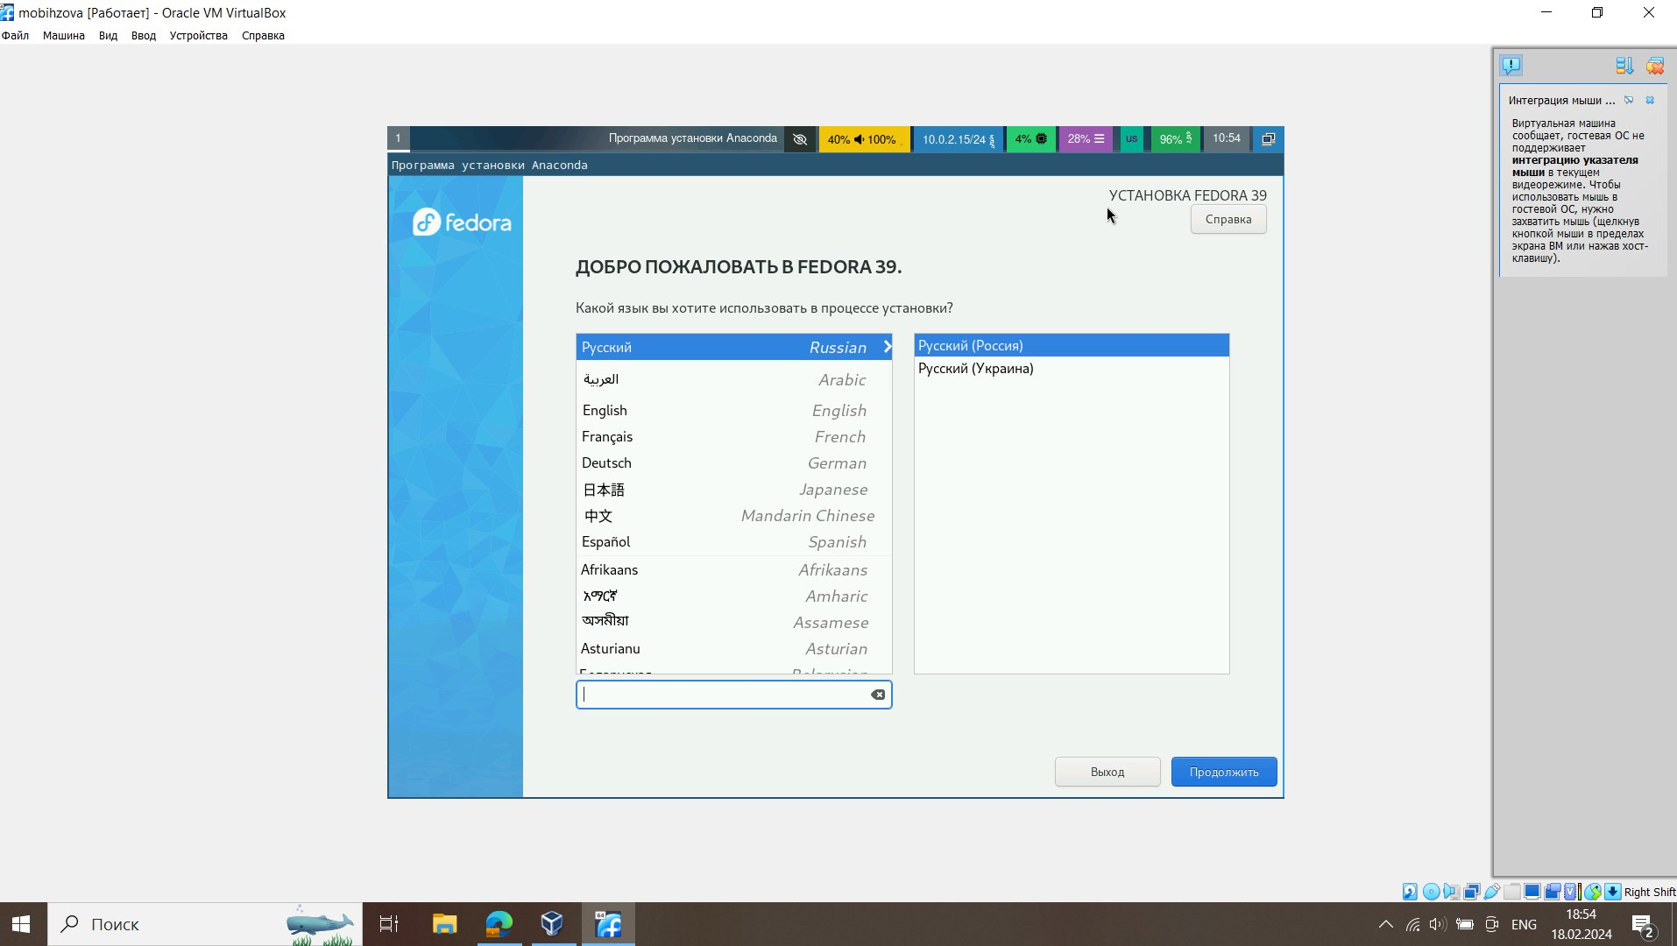

Рис. 10: Выбор языка интерфейса

Установливаю имя и пароль для пользователя root. (рис. 11)

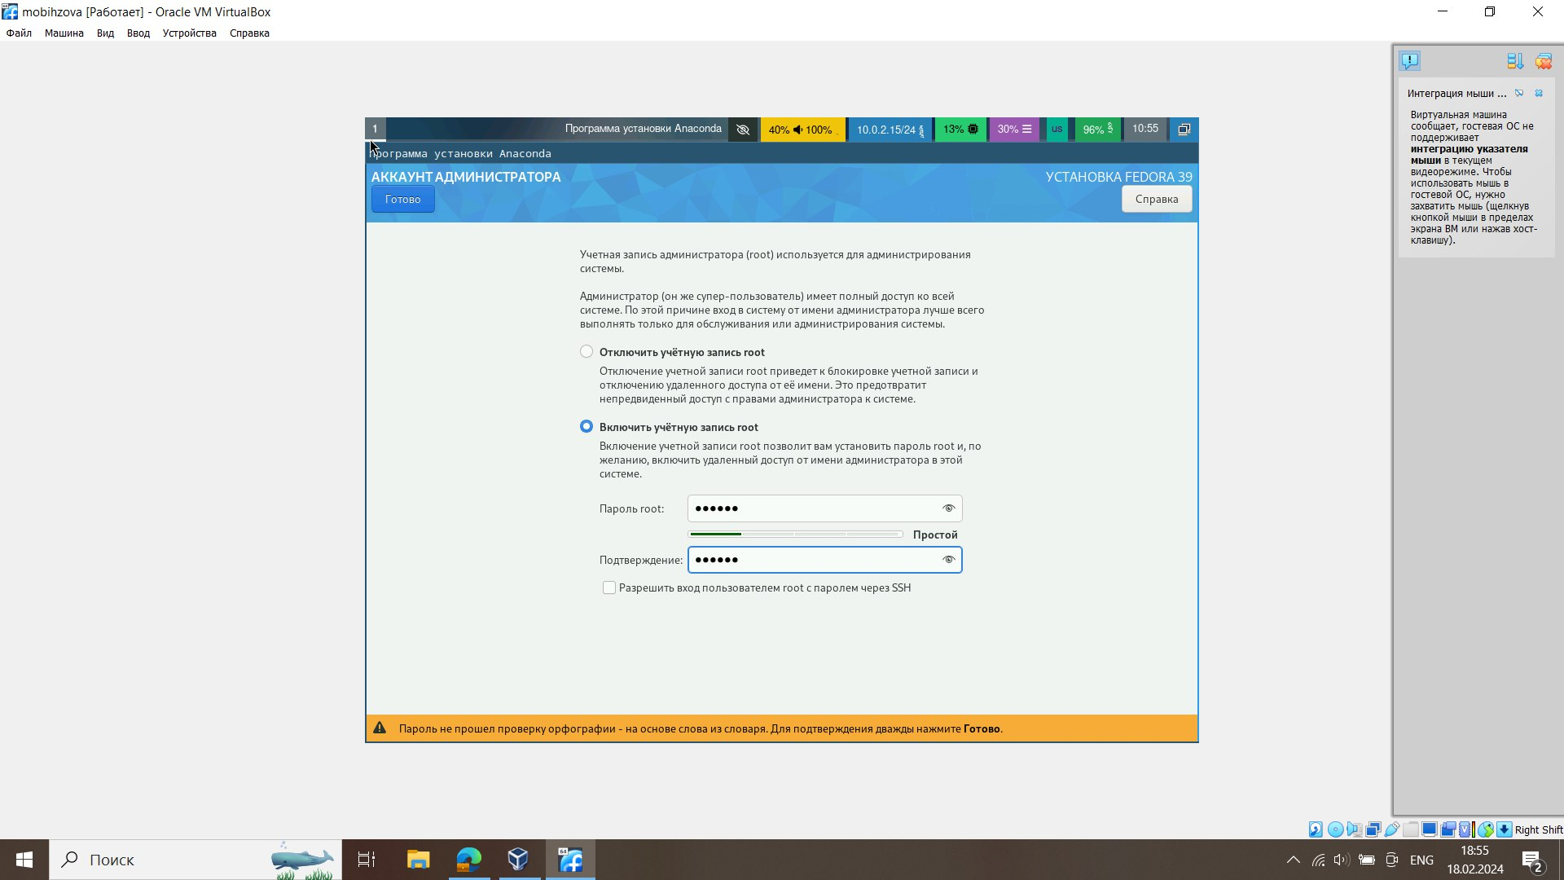

Рис. 11: Создание аккаунта администратора

Установливаю имя и пароль для моего пользователя. (рис. 12)

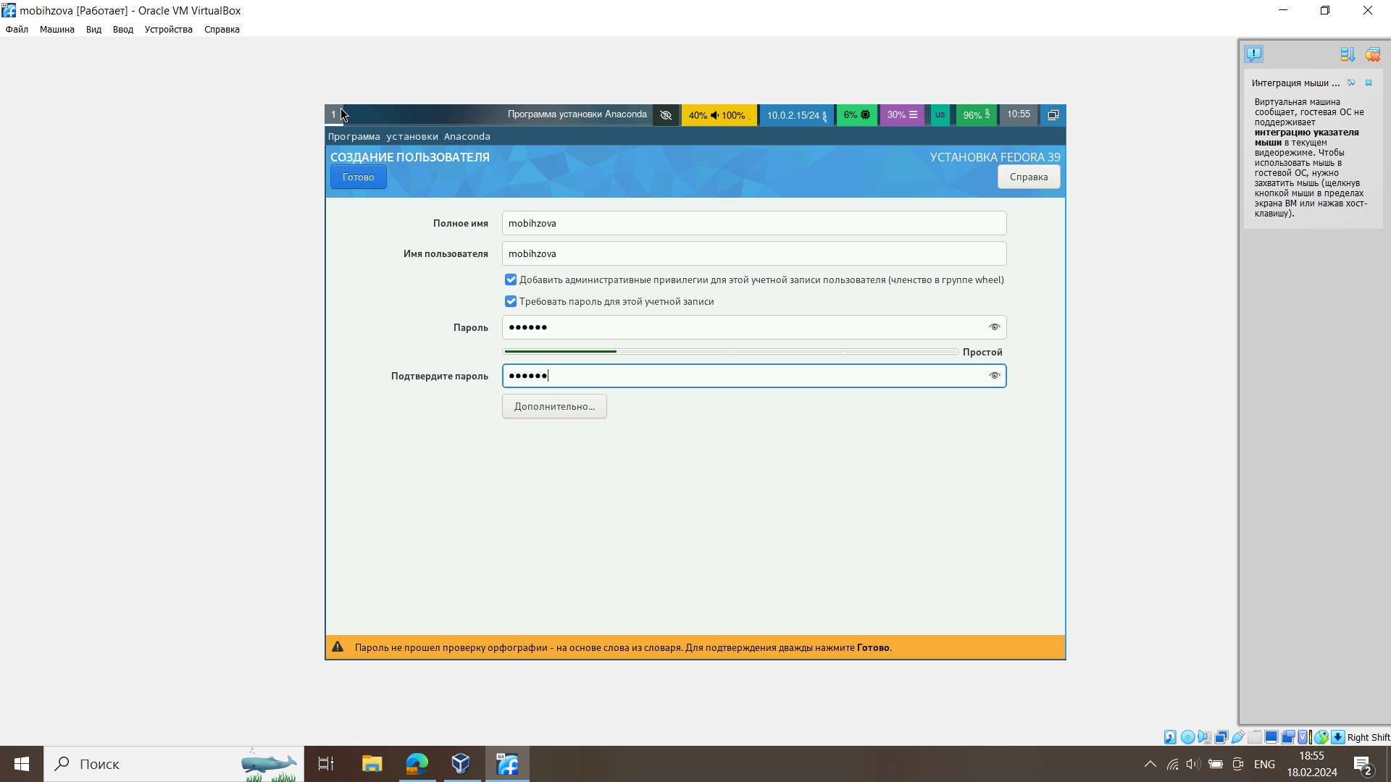

Рис. 12: Создание пользователя

Далее операционная система устанавливается. После установки нажимаю “Завершить установку” (рис. 13)

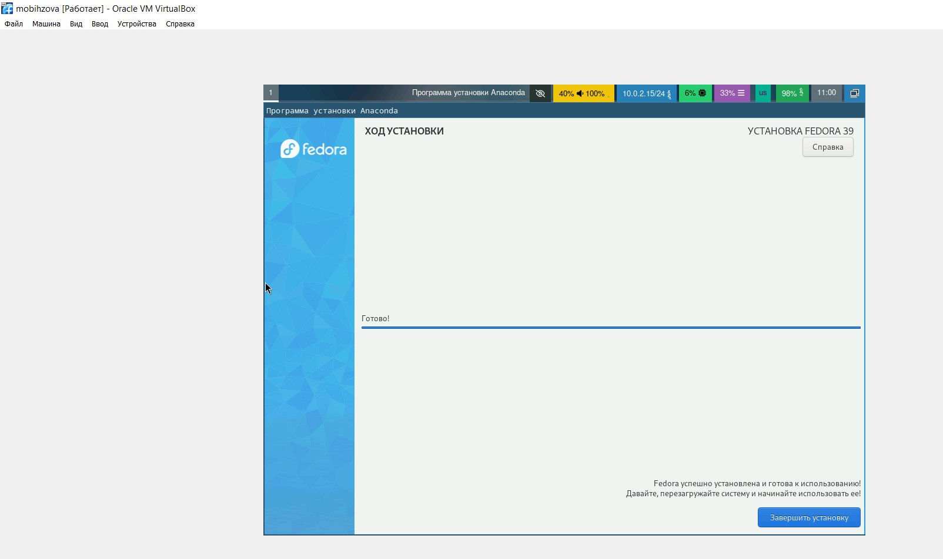

Рис. 13: Завершение установки операционной системы

Диск не отключался автоматически, поэтому отключаю носитель информации с образом (рис. 14)

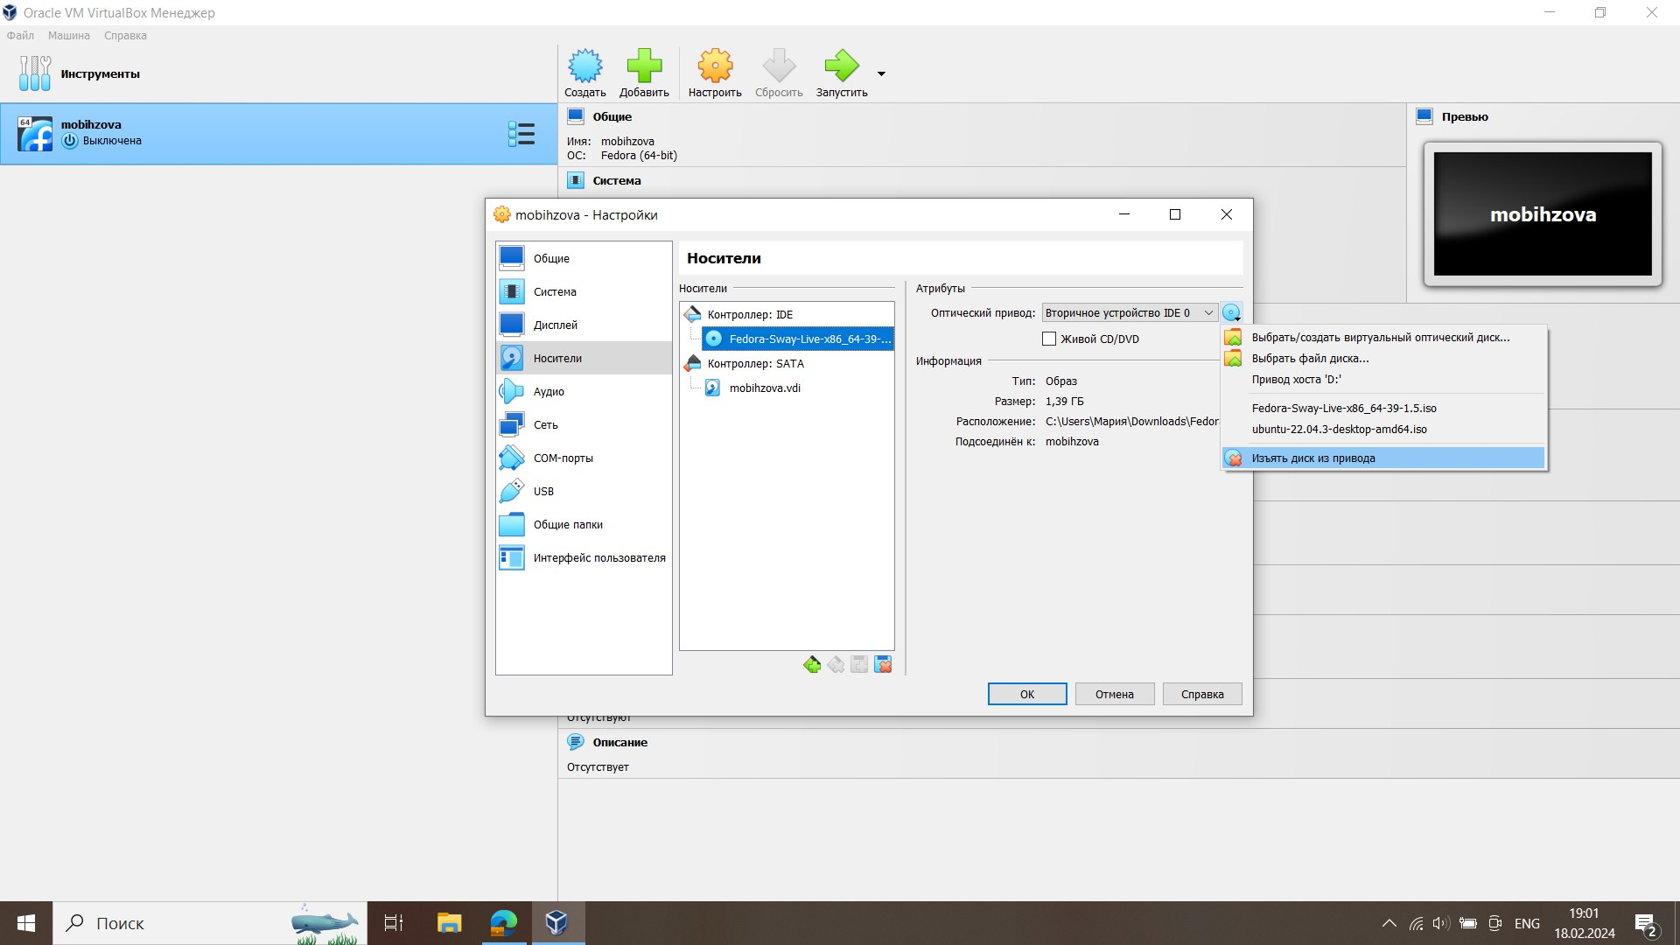

Рис. 14: Просмотр и отключение оптического диска

## 3.3 Работа с операционной системой после установки

Запускаю виртуальную машину. Вхожу в ОС под заданной мной при установке учетной записью (рис. 15)

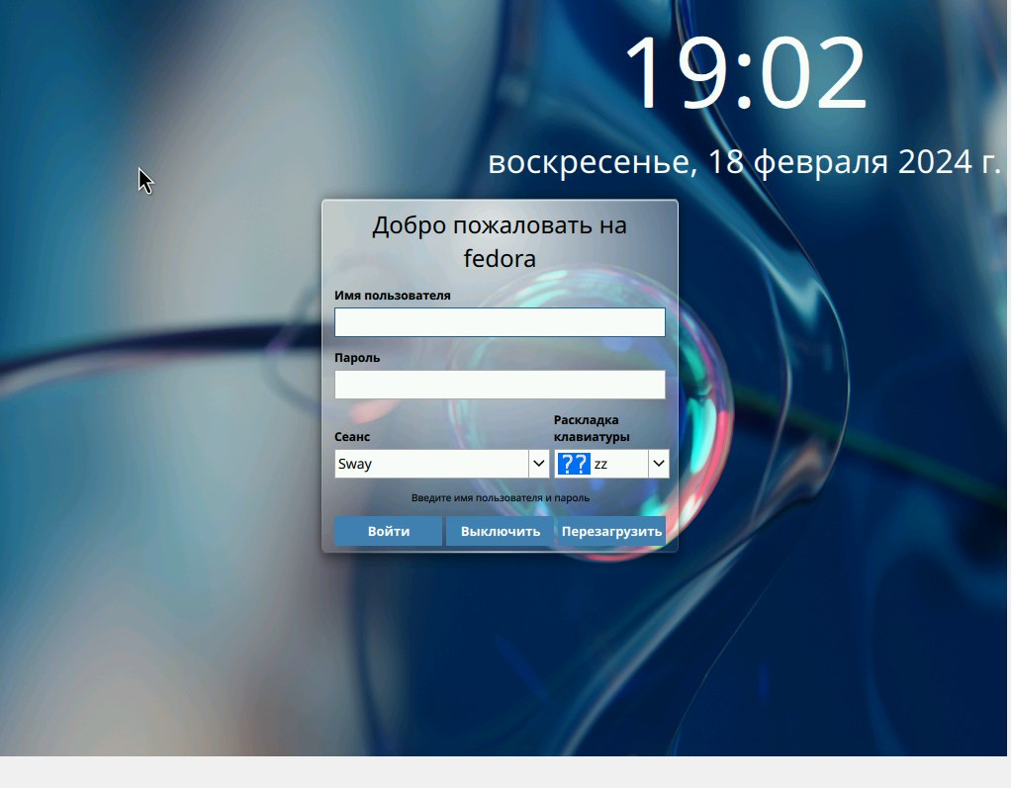

Рис. 15: Вход в ОС

Нажимаю WIN+ENTER для запуска терминала и переключаюсь на роль суперпользователя. Обновляю все пакеты (рис. 16)

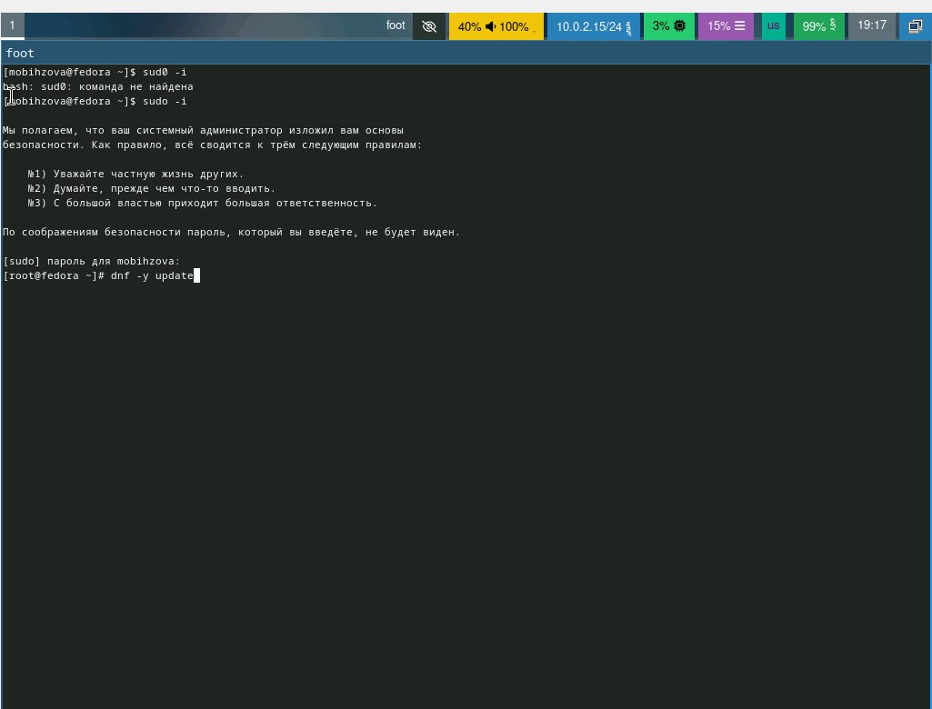

Рис. 16: Обновление пакетов

Устанавливаю программы для удобства работы в консоли: tmux для открытия нескольких “вкладок” в одном терминале, mc в качестве файлового менеджера в терминале (рис. 17)

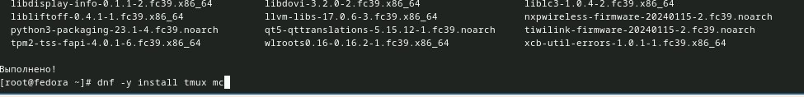

Рис. 17: Установка tmux и mc

Устанавливаю программы для автоматического обновления (рис. 18)

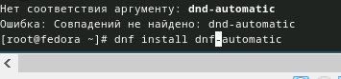

Рис. 18: Установка программного обеспечения для автоматического обновления

Запускаю таймер (рис. 19)

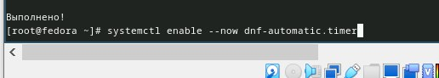

Рис. 19: Запуск таймера

Переместившись в директорию /etc/selinux, открываю mc, ищу нужный файл. Изменяю открытый файл: SELINUX=enforcing заменяю SELINUX=permissive, после чего перезагружаю виртуальную машину (рис. 20)

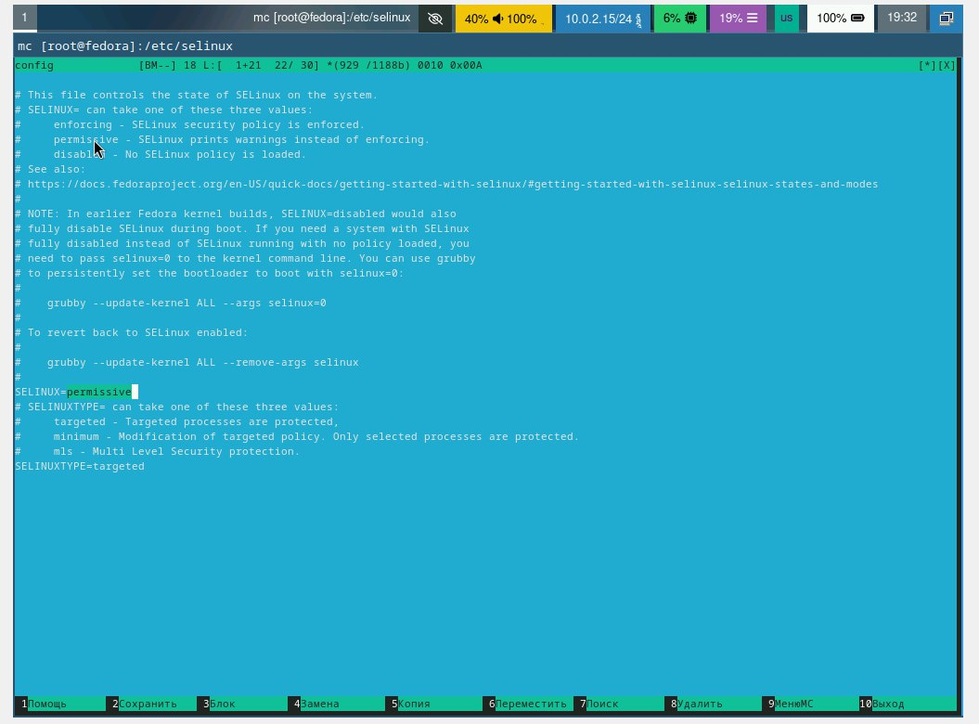

Рис. 20: Изменение файла

Снова вхожу в ОС, снова запускаю терминальный мультиплексор, переключаюсь на роль суперпользователя и устанавливаю средства разработки (рис. 21)

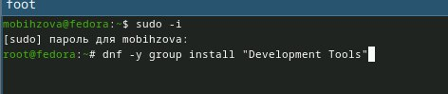

Рис. 21: Установка средств разработки

Устанавливаю пакет dkms (рис. 22)



Рис. 22: Устанока пакета dkms

В меню виртуальной машины подключаю образ диска гостевой ОС (рис. 23)

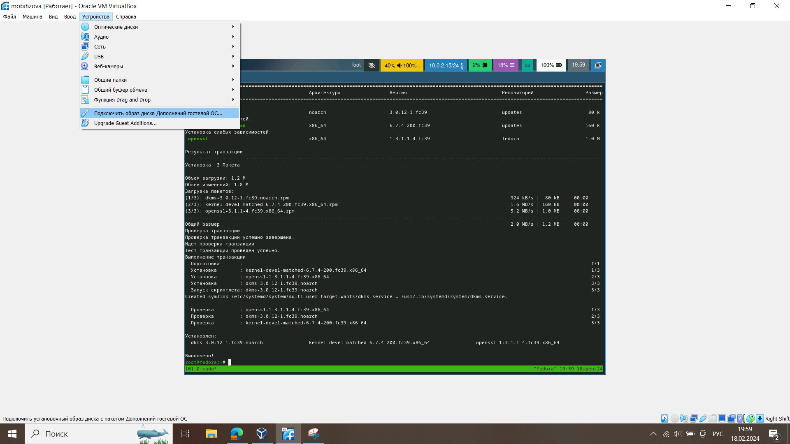

Рис. 23: Подключение образа диска гостей ОС

Примонтирую диск и установлю драйвера, после чего перезагружу виртуальную машину (рис. 24)

Примонтировка диска и установка драйверов

Рис. 24: Примонтировка диска и установка драйверов

Вхожу в ОС под заданной мной при установке учётной записью, запускаю терминальный мультиплексор tmux, создаю конфигурационный файл ~/.config/sway/config.d/95-system-keyboard-config.conf (рис. 25)

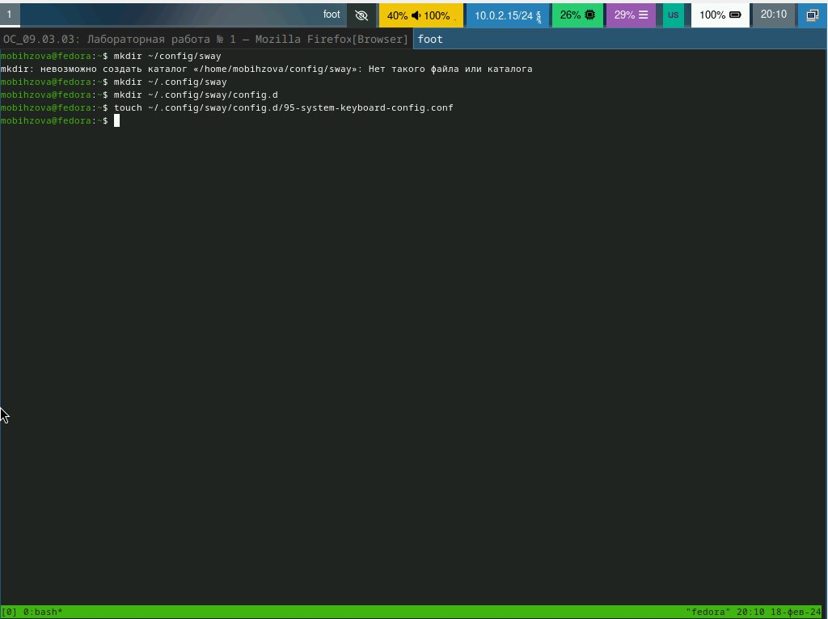

Рис. 25: Создание конфигурационного файла

Отредактирую конфигурационный файл ~/.config/sway/config.d/95-system-keyboard-config.conf (рис. 26)

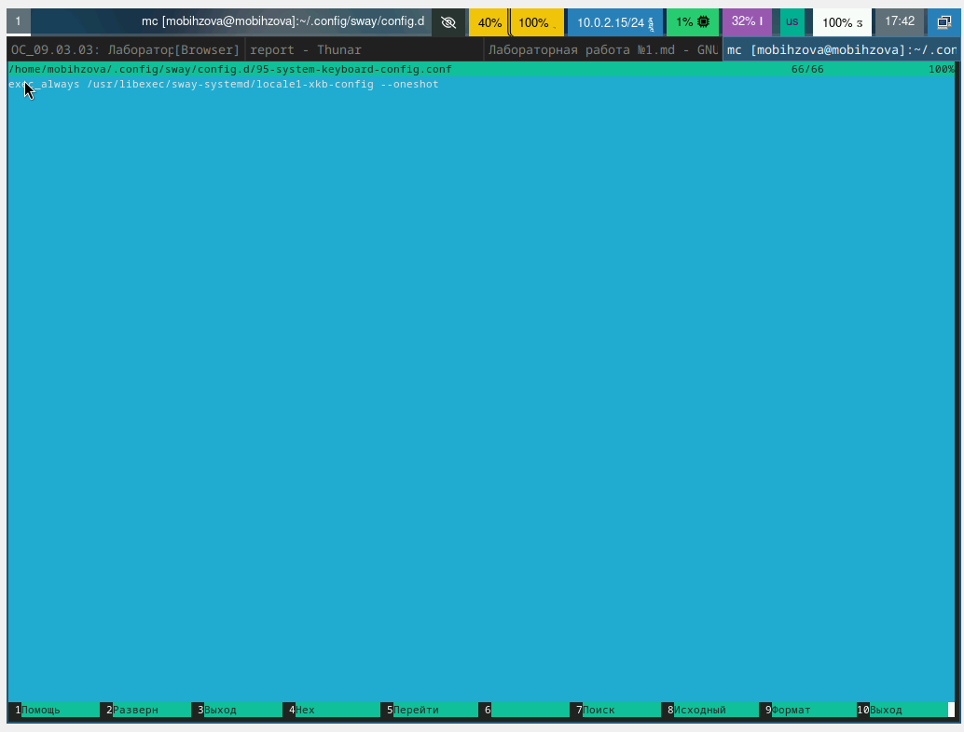

Рис. 26: Изменение конфигурационного файла

Переключаюсь на роль супер-пользователя sudo, отредактирую конфигурационный файл /etc/X11/xorg.conf.d/00-keyboard.conf, после чего перезагружу виртуальную машину (рис. 27)

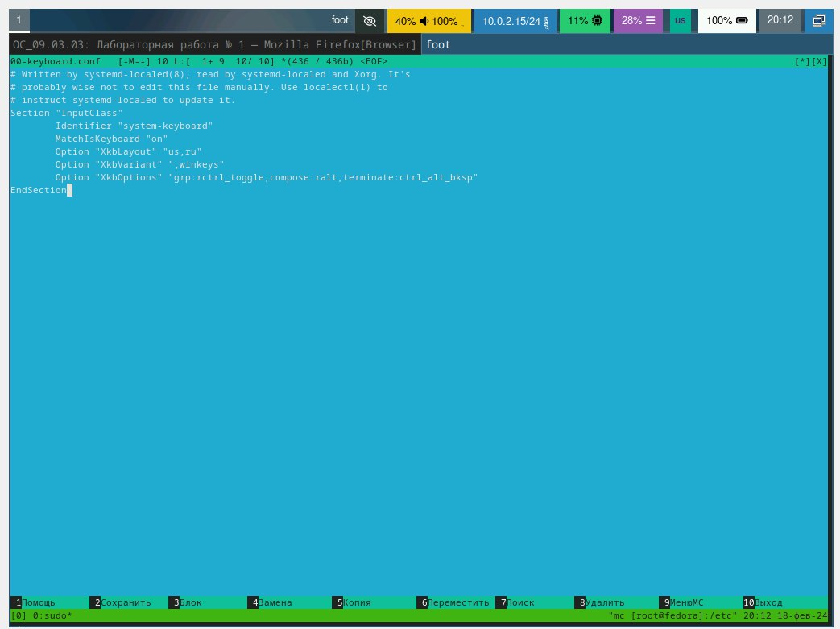

Рис. 27: Изменение конфигурационного файла

Вхожу в ОС под заданной мной при установке учётной записью, запускаю терминальный мультиплексор tmux. Переключаюсь на роль суперпользователя. Создаю пользователя (рис. 28)

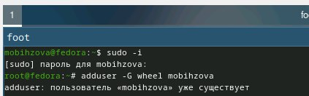

Рис. 28: Создание пользователя

Задаю пароль для пользователя (рис. 29)

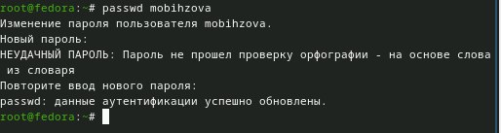

Рис. 29: Создание пароля

Установлю имя хоста, Проверю, что имя хоста установлено верно (рис. 30)

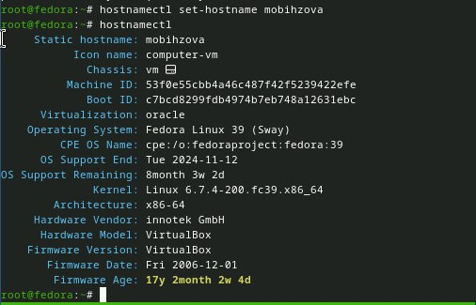

Рис. 30: Установка имени хоста

Внутри виртуальной машины добавлю своего пользователя в группу vboxsf (рис. 31)

Добавление пользователя

Рис. 31: Добавление пользователя

В хостовой системе подключаю разделяемую общую папку, после чего перезагружаю систему (рис. 32)

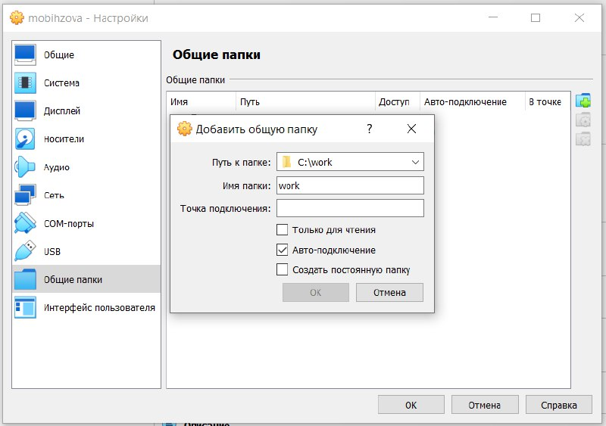

Рис. 32: Подключение общей папки

Теперь папка будет монтироваться в /media/sf_work (рис. 33)

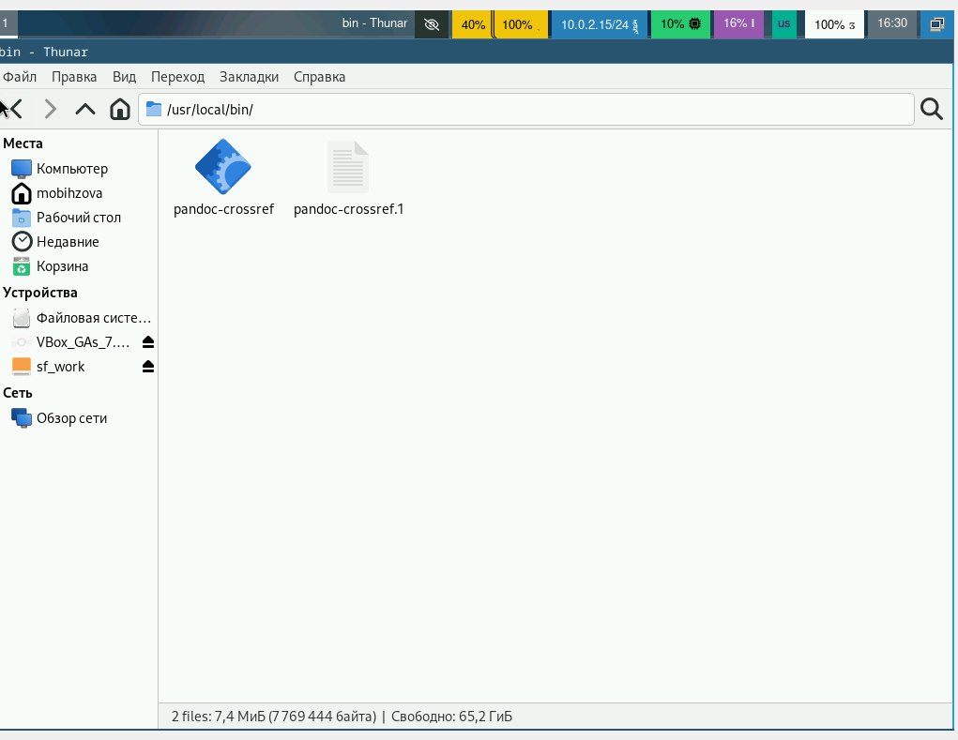

Рис. 33: Общая папка

## 3.4 Установка программного обеспечения для создания документации

Нажмаю комбинацию Win+Enter для запуска терминала, запускаю терминальный мультиплексор tmux, переключаюсь на роль супер-пользователя. Установливаю средство pandoc для работы с языком разметки Markdown с помощью менеджера пакетов (рис. 34)

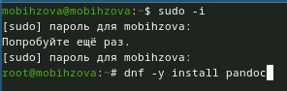

Рис. 34: Установливка средства pandoc для работы с языком разметки Markdown с помощью менеджера пакетов

Скачав необходимую версию pandoc-crossref, распаковываю архив и помещаю все необходимые файлы в каталог /usr/local/bin (рис. 35, (рис. 36)

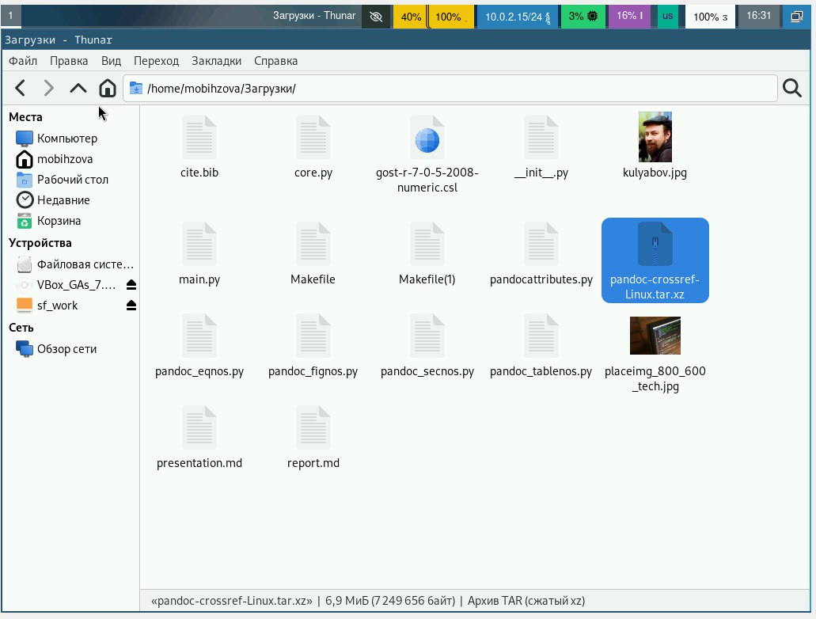

Рис. 35: Скачанный архив



Рис. 36: Каталог /usr/local/bin

Установливаю дистрибутив TeXlive (рис. 37)

Установка дистрибутива Texlive

Рис. 37: Установка дистрибутива Texlive

# 4 Выводы

В ходе данной лабораторной работы я приобрела практические навыки установки операционной системы на виртуальную машину, настройки минимально необходимых для дальнейшей работы сервисов.

# 5 Ответы на контрольные вопросы

1. Учетная запись содержит необходимые для идентификации пользователя при подключении к системе данные, а так же информацию для авторизации и учета: системного имени (user name) (оно может содержать только латинские буквы и знак нижнее подчеркивание, еще оно должно быть уникальным), идентификатор пользователя (UID) (уникальный идентификатор пользователя в системе, целое положительное число), идентификатор группы (CID) (группа, к к-рой относится пользователь. Она, как минимум, одна, по умолчанию - одна), полное имя (full name) (Могут быть ФИО), домашний каталог (home directory) (каталог, в к-рый попадает пользователь после входа в систему и в к-ром хранятся его данные), начальная оболочка (login shell) (командная оболочка, к-рая запускается при входе в систему).
2. Для получения справки по команде: –help; для перемещения по файловой системе - cd; для просмотра содержимого каталога - ls; для определения объёма каталога - du ; для создания / удаления каталогов - mkdir/rmdir; для создания / удаления файлов - touch/rm; для задания определённых прав на файл / каталог - chmod; для просмотра истории команд - history
3. Файловая система - это порядок, определяющий способ организации и хранения и именования данных на различных носителях информации. Примеры: FAT32 представляет собой пространство, разделенное на три части: олна область для служебных структур, форма указателей в виде таблиц и зона для хранения самих файлов. ext3/ext4 - журналируемая файловая система, используемая в основном в ОС с ядром Linux.
4. С помощью команды df, введя ее в терминале. Это утилита, которая показывает список всех файловых систем по именам устройств, сообщает их размер и данные о памяти. Также посмотреть подмонтированные файловые системы можно с помощью утилиты mount.
5. Чтобы удалить зависший процесс, вначале мы должны узнать, какой у него id: используем команду ps. Далее в терминале вводим команду kill < id процесса >. Или можно использовать утилиту killall, что “убьет” все процессы, которые есть в данный момент, для этого не нужно знать id процесса.

# 6 Домашнее задание

Дождусь загрузки графического окружения и открою терминал. В окне терминала проанализирую последовательность загрузки системы, выполнив команду dmesg (рис. 38, (рис. 39)



Рис. 38: Команда dmesg

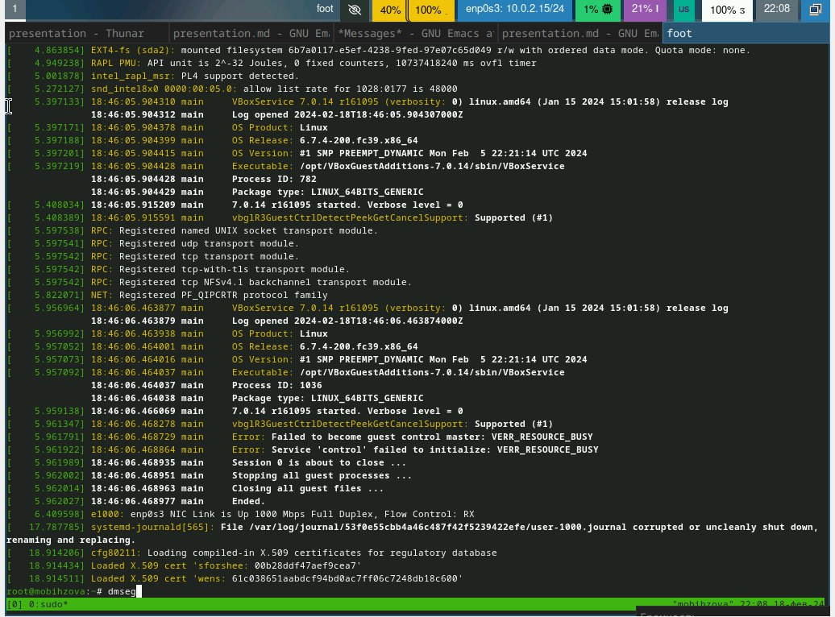

Рис. 39: Вывод команды

Можно просто просмотреть вывод команды при помощи dmesg | less (рис. 40, (рис. 41)

Команда dmesg | less

Рис. 40: Команда dmesg | less

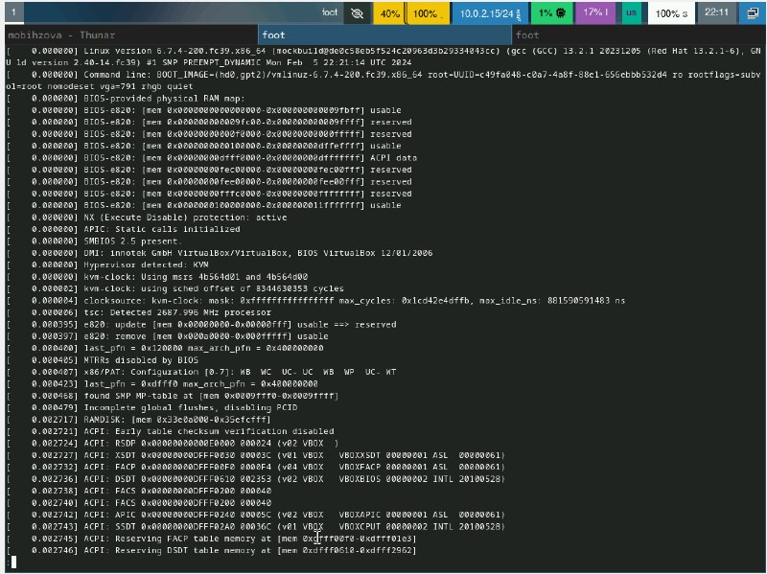

Рис. 41: Вывод команды

Получите следующую информацию:

а) Версия ядра Linux (Linux version) (рис. 42)



Рис. 42: Версия ядра Linux (Linux version)

б) Частота процессора (Detected Mhz processor) (рис. 43)

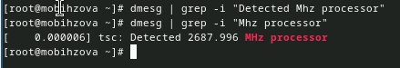

Рис. 43: Частота процессора (Detected Mhz processor)

в) Модель процессора (CPU0) (рис. 44)

Модель процессора (CPU0)

Рис. 44: Модель процессора (CPU0)

г) Объём доступной оперативной памяти (Memory available) (рис. 45)

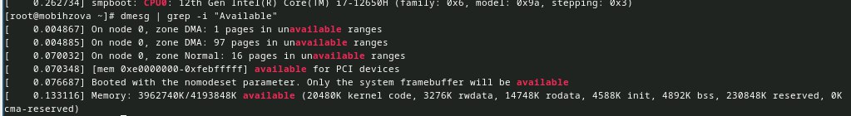

Рис. 45: Объём доступной оперативной памяти (Memory available)

д) Тип обнаруженного гипервизора (Hypervisor detected) (рис. 46)



Рис. 46: Тип обнаруженного гипервизора (Hypervisor detected)

е) Тип файловой системы корневого раздела (рис. 47)



Рис. 47: Тип файловой системы корневого раздела

ж) Последовательность монтирования файловых систем (рис. 48)

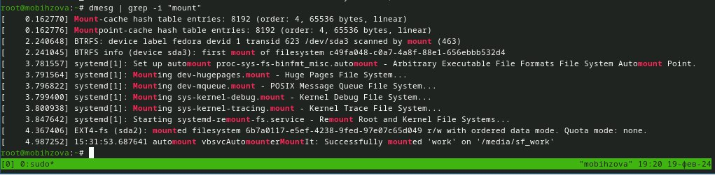

Рис. 48: Последовательность монтирования файловых систем

# Список литературы

1. Dash P. Getting started with oracle vm virtualbox. Packt Publishing Ltd, 2013. 86 p.
2. Colvin H. Virtualbox: An ultimate guide book on virtualization with virtualbox. CreateSpace Independent Publishing Platform, 2015. 70 p.
3. van Vugt S. Red hat rhcsa/rhce 7 cert guide : Red hat enterprise linux 7 (ex200 and ex300). Pearson IT Certification, 2016. 1008 p.
4. Робачевский А., Немнюгин С., Стесик О. Операционная система unix. 2-е изд. Санкт-Петербург: БХВ-Петербург, 2010. 656 p.
5. Немет Э. et al. Unix и Linux: руководство системного администратора. 4-е изд. Вильямс, 2014. 1312 p.
6. Колисниченко Д.Н. Самоучитель системного администратора Linux. СПб.: БХВ-Петербург, 2011. 544 p.
7. Robbins A. Bash pocket reference. O’Reilly Media, 2016. 156 p.